今晚22：00《这就是中国》听张维为、万青松解析扑朔迷离的乌克兰局势

[这就是中国](javascript:void(0);)

**这就是中国**

微信号 mhshHome

功能介绍 东方卫视《这就是中国》节目官方账号 每周一晚22:00东方卫视播出

2022-02-21[原文](https://mp.weixin.qq.com/s?__biz=MzA5NTI5ODk3NA==&mid=2651176891&idx=1&sn=15e825c5920d0c5b42dad91619dc5965&chksm=8bb06b4abcc7e25c27a1cabdc74e2b2a6837121dad6b30708516950e3be8d382c7811bc79d73&scene=27#wechat_redirect&cpage=5) 发表于

收录于合集

点击上方“蓝字”，发现更多精彩。

**让我们一起读懂中国，读懂世界**

从2004年爆发的乌克兰“橙色革命”以来，乌克兰可谓是国无宁日，内斗不断。2022年2月15日下午，“英国首相”微博账号发文，就乌克兰局势喊话俄罗斯总统普京，随即引发了网友的围观，也使得俄乌边境的紧张局势再度升级。究竟乌克兰危机背后是怎样的“牌局”？

**今晚22:00**

**东方卫视《这就是中国》（134期）**

**主题“扑朔迷离的乌克兰局势”**

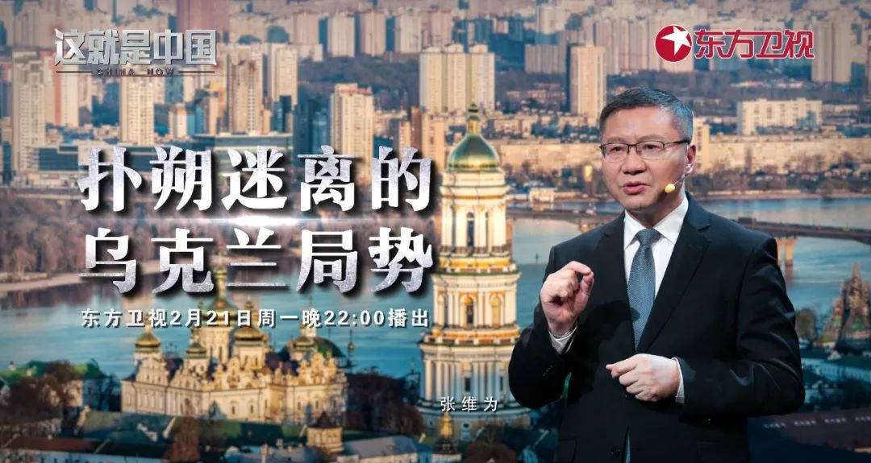

复旦大学中国研究院院长张维为教授将携手华东师范大学俄罗斯研究中心副研究员万青松老师，为观众梳理分析当前的乌克兰局势。

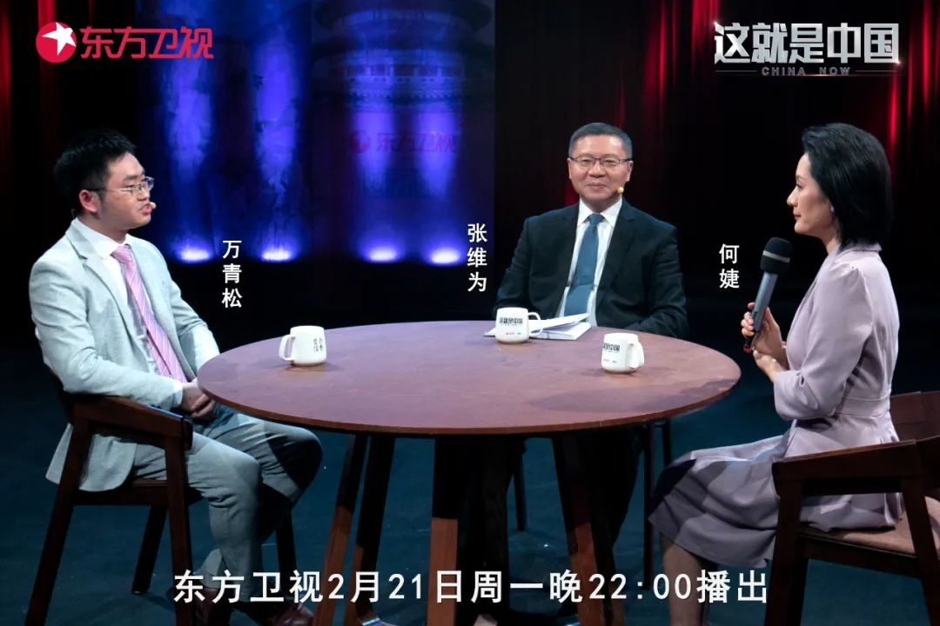

“美国的‘点火’表现在许多方面，它渲染俄罗斯对乌克兰侵略迫在眉睫，授权美驻乌使馆人员撤离，下令增兵部署东欧的北欧这些成员国，8500名美军士兵进入‘高度戒备’的状态，将更多的武器运到乌克兰。拜登甚至多次放出狠话，俄罗斯如果胆敢入侵乌克兰的话，将遭遇特别严重的后果。”“这场危机中最倒霉的是乌克兰，它的特点是‘窝火’。我们看到是一个无法掌握自己命运的国家，随着一场又一场的‘颜色革命’，一路走衰后的这种憋气、无奈。”张维为教授将以“点火”、“发火”、“灭火”、“窝火”来形容概括涉及这场乌克兰危机的美国、俄罗斯、法德等欧洲主要大国以及乌克兰的四方态势，并通过分析这四方之间的利害关系，解析出乌克兰危机错综复杂的成因。

“乌克兰这场危机实际上是终结了西方或者是阻止了西方这样一个扩张的进程，而且是在这个基础上，是打破了我们说基于‘历史正确’的‘线性的发展’这样一个构想。什么叫‘线性的发展’？就是西方所认为的，你苏联解体了，没有了之后，你这些国家你必须按照我们西方的民主，只能走这条路，这就是一种‘线性的发展’这样一个构想。”万青松老师将为大家归纳整理造就这场危机的乌克兰四大“症结”，并进行深度解析。

圆桌讨论环节，张维为教授和万青松老师还将解答“乌克兰局势对中国会有什么样的影响？”等观众问题。今晚22:00敬请锁定东方卫视，听张维为和万青松一起解析扑朔迷离的乌克兰局势。

**讲中国故事，讲我们的故事**

**东方卫视《这就是中国》**

**每周一晚22：00**

**点击下方名片关注公众号**

**解锁更多精彩内容**



### 精选留言

用户设置不下载评论